**新龙小三班今日动态**

**5.16**

**来园活动**

|  |  |  |  |  |  |
| --- | --- | --- | --- | --- | --- |
| 学号 | 姓名 | 情绪 | 午餐情况 | 午睡情况 | 备注 |
| 1 | 胡凯元 | ○ | ○ | ○ |  |
| 2 | 黄煜棋 | ○ | ○ | ○ |  |
| 3 | 王思宸 | ○ | ○ | ○ |  |
| 4 | 徐建航 | ○ | ○ | ○ |  |
| 5 | 陈嘉洛 | ○ | ○ | ○ |  |
| 6 | 郑又嘉 | ○ | ○ | ○ |  |
| 7 | 耿旻熙 | ○ | ○ | ○ |  |
| 8 | 郑成鑫 | ○ | ○ | ○ |  |
| 9 | 李文浩 | ○ | ○ | ○ |  |
| 10 | 张铭宇 | ○ | ○ | ○ |  |
| 11 | 严铭轩 | ○ | ○ | ○ |  |
| 12 | 胡述年 | ○ | ○ | ○ |  |
| 13 | 蒋致远 | ○ | ○ | ○ |  |
| 14 | 王子安 | ○ | ○ | ○ |  |
| 15 | 沈欣妤 | ○ | ○ | ○ |  |
| 16 | 赵歆何 | ○ | ○ | ○ |  |
| 17 | 张一柠 |  |  |  |  |
| 18 | 刘子妍 | ○ | ○ | ○ |  |
| 19 | 赵敏含 | ○ | ○ | ○ |  |
| 20 | 邰昕悦 | ○ | △剩饭 | ○ |  |
| 21 | 李安妍 | ○ | ○ | ○ |  |
| 22 | 杨一安 | ○ | ○ | ○ |  |
| 23 | 张伊伊 | ○ | ○ | ○ |  |
| 24 | 徐鈅媛 | ○ | ○ | ○ |  |

观察内容：观察目标幼儿来园、午餐、午睡的情况

备注：为了方便记录，每一项评价可以选择一个标记，打勾或者画圈都可以。

情绪：稳定○、不稳定△

午餐：吃完○、没吃完△

午睡：入睡○、未入睡△

**评价与分析：**

入园情绪：今天大部分宝宝入园情绪很稳定，能开心来幼儿园。大部分幼儿都能主动放水杯。他们已经适应了幼儿园生活。来园后知道签到、放物品，已经熟悉了一日生活流程。

午餐情况：今天吃的是洋葱甜椒炒鸭胗、干锅包菜、筒骨玉米汤。

午睡情况：大部分幼儿在12:40前入睡，个别幼儿13：00前睡着。

**区域游戏：**

|  |  |  |
| --- | --- | --- |
| C:/Users/10238/Desktop/活动照片/IMG_20250516_100450.jpgIMG_20250516_100450  图书区 | C:/Users/10238/Desktop/活动照片/IMG_20250516_100453.jpgIMG_20250516_100453  科探区  生活区 | C:/Users/10238/Desktop/活动照片/IMG_20250516_100503.jpgIMG_20250516_100503  益智区 |
| C:/Users/10238/Desktop/活动照片/IMG_20250516_100512.jpgIMG_20250516_100512美工区 | C:/Users/10238/Desktop/活动照片/IMG_20250516_100528.jpgIMG_20250516_100528  地面建构 | C:/Users/10238/Desktop/活动照片/IMG_20250516_100535.jpgIMG_20250516_100535  万能工匠 |
| C:/Users/10238/Desktop/活动照片/IMG_20250516_100547.jpgIMG_20250516_100547  桌面建构 | C:/Users/10238/Desktop/活动照片/IMG_20250516_100557.jpgIMG_20250516_100557  娃娃家 | C:/Users/10238/Desktop/活动照片/IMG_20250516_101829.jpgIMG_20250516_101829  自然拼搭 |

集体活动：

体育：s形跑

绕桩跑主要是在行进的过程中渗透作出的一种反应，能使大脑的反应能力得到全方位的锻炼。也可以提升小朋友的平衡、协调和身体的控制能力，锻炼前庭觉，本体感。在本次的跑、绕、控制练习中，增强身体协调、灵敏性，让幼儿在轻松愉快的氛围中强身健体，在循序渐进的过程中体会到体育游戏的快乐。

小班幼儿对跑有一定的经验，但是绕桩跑还是第一次尝试。创设快乐的游戏情境，并以游戏、拟人的形式将各个环节串在一起，提升幼儿的攀绕桩跑兴趣。

**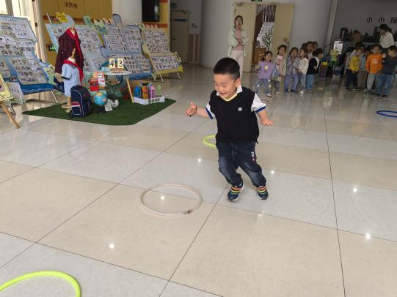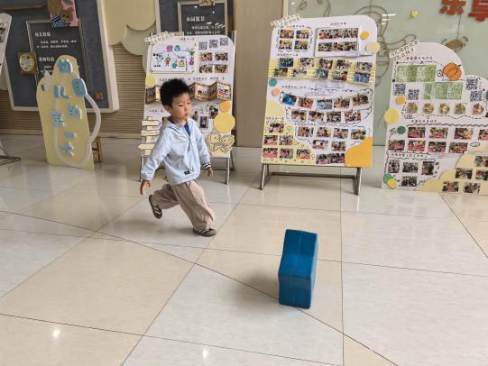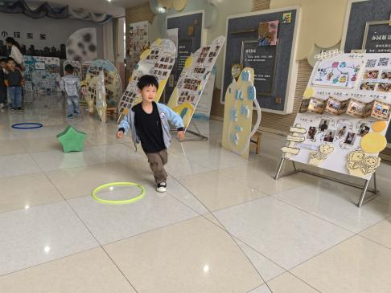刘子妍、耿旻熙、黄煜棋、杨一安、郑又嘉、徐建航、蒋致远、王思宸、赵歆何、王子安、赵敏含、张伊伊、徐鈅媛**知道在跑步过程中要利用身体重心的移动来进行方向的突然变化；**胡述年、胡凯元、陈嘉洛、郑成鑫、李文浩、李安妍、沈欣妤、严铭轩、张铭宇、邰昕悦**喜欢玩跑的游戏，乐于遵守游戏规则。

**家园合作：**

温馨提醒：

1.动态上的照片，仅作为老师观察时的随拍，并不是所有孩子的照片都会呈现。

2.请家长在来园前为孩子们垫上汗背巾。